

TRƯỜNG ĐẠI HỌC CÔNG NGHIỆP THỰC PHẨM TP. HCM
KHOA CÔNG NGHỆ THÔNG TIN



BÁO CÁO BÀI TẬP NHÓM

ĐỀ TÀI: XÂY DỰNG PHẦN MỀM QUẢN LÝ BÁN MỸ PHẨM

Bộ Môn: Phát triển phần mềm và ứng dụng thông minh
Giảng viên: Bùi Công Danh
Sinh viên thực hiện:

STT | HỌ TÊN SV | MSSV
1 | Nguyễn Xuân Nhật | 2001170121
2 | Nguyễn Thị Phương Uyên | 2001170230

TP.HCM Tháng 5/2020
BẢNG PHÂN CÔNG VIỆC THÀNH VIÊN

TUẦN | CÔNG VIỆC
 | Nguyễn Thị Phương Uyên | Nguyễn Xuân Nhật
Tuần 1 | Đăng kí đồ án
Tuần 2-3 | - Thiết kế giao diện  - Làm word tài liệu tham khảo | - Thiết kế database
Tuần 4 | - Làm word tài liệu đồ án: phần 1, phần 2 (làm chung ) | - Làm word tài liệu đồ án: phần 3, phần 2 (làm chung)
Tuần 5-6
Tuần 7
Tuần 8-9
Tuần 10-11
Tuần 12

Link đề tài đến hiện tại: https://github.com/PhuongUyen171/MonPhatTrienPhanMemVaUngDungThongMinh

MỤC LỤC

PHẦN 1: TỔNG QUAN ĐỀ TÀI
1.1. Giới thiệu 4
1.2. Mục tiêu đề tài 4
1.3. Phạm vi đề tài 4
1.4. Lý do chọn đề tài 4
1.5. Kết chương 5
1.6. Lời cảm ơn 5

PHẦN 2: PHÂN TÍCH ĐỀ TÀI
2.1. Phân tích yêu cầu hệ thống………………………………………..6
2.2. Quy trình nghiệp vụ 6
2.3. Phân tích chức năng 7

PHẦN 3: PHÂN TÍCH THIẾT KẾ DỮ LIỆU
3.1. Thiết kế cơ sở dữ liệu 8
3.2. Mô hình quan hệ kết hợp ERD 16
3.3. Mô hình quan hệ kết hợp BPM 16
3.4. Mô hình chức năng nghiệp vụ BFD 16

PHẦN 4: THIẾT KẾ GIAO DIỆN VÀ MÔ TẢ XỬ LÝ
4.1. Form đăng nhập
4.2. Form cấu hình
4.3. Form trang chủ
4.4. Form quản lý khách hàng
4.5.
4.6.
4.7.

PHẦN 1: TỔNG QUAN ĐỀ TÀI
  - GIỚI THIỆU:
Thế giới đã trải qua ba cuộc cách mạng công nghiệp lớn. Mỗi cuộc cách mạng công nghiệp đều để lại những thành quả vô cùng to lớn, là tiền đề cho những bước phát triển nhảy vọt của nhân loại. Ngày nay với sự phát triển không ngừng của nền khoa học máy tính. Một số công việc làm bằng thủ công đã dẫn đến việc tốn sức, tốn công lại hao tốn quá nhiều thời gian nên dần dần được chuyển sang hệ thống tự động hóa. Từ đó đem lại sự thuận tiện trong công việc cho con người cũng như góp phần làm cho hoạt động mua bán mang tính chuyên nghiệp và đạt hiệu quả hơn. Kết quả của nhu cầu thực tế đó là sự ra đời của nhiều phần mềm, công cụ quản lý và xử lý các công việc thay cho con người như trước đây.
Trong quản lý mua bán mỹ phẩm, với số lượng các mặt hàng mỹ phẩm ngày càng đa dạng và phong phú về cả chủng loại cũng như nhà sản xuất. Do đó, việc xây dụng phần mềm “Quản lý mua bán mỹ phẩm” giúp cho người bán dể dàng quản lý tình tình mua bán cũng như tình trạng hàng hóa trong cửa hàng. Đây là một công cụ cần thiết và hiệu quả, giúp cho quản lý công việc dể dàng hơn, tiết kiệm thời gian và công sức đáng kể.

  - Mục tiêu đề tài
- Xây dựng một phần mềm quản lý và mua bán cho một cửa hàng mỹ phẩm vừa và nhỏ.
- Đáp ứng nhu cầu của người quản lý và nhân viên để đơn giản hóa hơn trong việc mua bán và thống kê.
- Góp phần nâng cao hiệu quả kinh doanh của quán, thu hút khách hàng vì cách làm việc chuyên nghiệp và dễ dàng, đem lại doanh thu cao cho quán.
- Giúp các quy trình bán hàng, xuất nhập hàng,... nhanh chóng thuận lợi hơn tiết kiệm chi phí và thời gian, rõ ràng và minh bạch.

  - PHẠM VI ĐỀ TÀI:
Khảo sát, phân tích và thiết kế hệ thống thông tin quản lý bán mỹ phẩm có mô hình vừa và nhỏ: Shop mỹ phẩm Phương Uyên Cosmetic, địa chỉ: 160M/1 đường Trung Mỹ Tây 5 - Quận 12, Hồ Chí Minh.
Đồ án được thực hiện trên cơ sở môn “Công nghệ DOT. Net” với công cụ hỗ trợ: Dotnetbar, Visual Studio 2012, SQL Server 2012.

  - LÝ DO CHỌN ĐỀ TÀI:
Đa số cửa hàng hiện tại đang sử dụng cách quản lý đã lỗi thời là ghi chép bằng tay, sổ sách. Cách này chưa đáp ứng kịp nhu cầu cập nhật chính xác sản phẩm và nhu cầu khách hàng, các báo cáo chưa chi tiết, gặp nhiều bất cập trong khâu đồng bộ, quản lý từ xa, chưa rõ ràng, minh bạch và khó bảo quản. Vì vậy cần có một giải pháp mới, đó chính là phần mềm quản lý quán karaoke.

  - KẾT CHƯƠNG
Để xây dựng được phần mềm quản lý theo yêu cầu của đề tài, trước hết chúng ta cần xác định các yêu cầu thiết phục vụ xây dựng phần mềm như: tìm hiều một cách khái quát về hệ thống, cơ cấu tổ chức của cửa hàng, các quá trình xử lý trong hệ thống như quản lí nhân viên, quản lí khách hàng, quản lí bán hàng, quản lí kho và thống kê.
Thông qua đó, chúng ta tìm ra được các yêu cầu chức năng cần thiết về quản lý bán mỹ phẩm và hệ thống dữ liệu mà chúng ta cần xây dựng từ đó hoàn thiện hơn phần mềm mà chúng ta đang thực hiện.

  - LỜI CẢM ƠN
Cảm ơn thầy Bùi Công Danh đã tận tình hướng dẫn chúng em, giúp chúng em bổ sung kiến thức và các kĩ năng cần thiết để làm việc hiệu quả hơn. Trong quá trình biên soạn, chắc chắn không tránh khỏi sai sót, kính mong quý thầy quan tâm góp ý và chia sẻ những nội dung còn khiếm khuyết để nhóm chúng em bổ sung hoàn thiện kịp thời đáp ứng tốt nhất yêu cầu của doanh nghiệp.
Trân trọng cảm ơn!

SV thực hiện:
Nguyễn Thị Phương Uyên.
Nguyễn Xuân Nhật.
Lớp: 08DHTH1

PHẦN 2: PHÂN TÍCH ĐỀ TÀI
2.1. PHÂN TÍCH YÊU CẦU HỆ THỐNG
Chưa học

2.2. Quy trình nghiệp vụ
Quy trình quản lý nhân viên:
Nhân viên mới được tuyển vào sẽ được quản lý thực hiện thêm một nhân viên mới. Nhân viên cũ bị sai thông tin có thể nhờ quản lý đăng nhập vào hệ thống để chỉnh sửa các thông tin đó. Ngoài ra người quản lý có thể xóa nhân viên do bị đuổi việc hay vì lý do khác, và quản lý tiền lương của từng nhân viên nhân được trong từng tháng.

Quy trình thanh toán:
Khi khách hàng lựa chọn xong sản phẩm sẽ di chuyển tới quầy thu ngân. Nhân viên thu ngân sẽ tính tiền sản phẩm, xem xét các chương trình khuyến mãi nếu có. Sau đó, xin thông tin khác hàng để tích lũy điểm. Nếu khách hàng mới thì thực hiện thêm khách hàng vào danh sách.

Quy trình nhập hàng:
Để nhập sản phẩm, nhân viên kho sẽ tiến hành việc đặt hàng từ nhà cung cấp. Việc đặt những mặt hàng nào, số lượng bao nhiêu phụ thuộc vào yêu cầu từ khách hàng. Hàng hoá sẽ được kiểm tra khi nhập. Sau khi hàng hoá nhập kho, nhà cung cấp yêu cầu thanh toán theo đơn hàng. Việc thanh toán giữa cửa hàng với nhà cung cấp: cửa hàng sẽ thanh toán toàn bộ số tiền cho nhà cung cấp tại thời điểm nhập hàng. Hình thức thanh toán gồm: bằng tiền mặt, bằng chuyển khoản vv…

Quy trình báo cáo thống kê:
Để thực hiện nghiệp vụ này trước tiên quản lý cẩn phải đăng nhập vào hệ thống sau đó sẽ chọn phải phần thống kê, người quản lý có thể thống kê theo từng ngày, theo tháng, theo quý hay theo từng năm người dùng chọn 1 trong những chức năng đó hệ thống sẽ xuất ra thông tin cần đó và có thể ấn nút in để in ra thống kê đó.

Quy trình quản lý khách hàng:
Quy trình này giúp người quản lý có thể quản lý được thông tin khách hàng. Nhân viên thu ngân có thể chỉnh sửa thông tin khách hàng nếu sai, nếu chỉnh sửa thì khách hàng phải xuất trình được thẻ hoặc số điện thoại mà trước đó khách hàng đã đăng kí trước đó. Sau đó, nhân viên thu ngân sẽ đăng nhập vào hệ thống tìm thông tin xem thành viên đó có hợp lệ không nếu hợp lệ thì khách hàng đó cần thay đổi gì thì thay đổi cho khách hàng và lưu lại thông tin cho khách hàng, để xóa một khách hàng thì quản lý sẽ lọc ra khách hàng không mua sản phẩm trong vòng 1 năm và vào hệ thống để xóa đi khách hàng đó. Ngoài ra hay thay đổi cấp bậc khách hàng ví dụ như đồng, bạc, vàng, bạch kim,..

Quy trình quản lý sản phẩm/ kho:
Mỗi ngày nhân viên kho sẽ đi thống kê còn lại những gì trong kho nếu các mặt hàng đó không còn đủ để cung cấp cho ngày hôm sau thì nhân viên kho sẽ lập danh sách những mặt hàng cần để phục vụ nhu cầu sử dụng của khách hàng. Sau đó sẽ gửi nhà cung cấp, nhà cung cấp sẽ cung cấp những mặt hàng mà quản lý kho yêu cầu, gửi kèm theo hóa đơn thanh toán , nhân viên quản lý kho sẽ đến quầy thu ngân và đưa hóa đơn thanh toán đó cho nhân viên thu ngân, nhân viên thu ngân sẽ đưa tiền cho nhân viên quản lý kho và trả lại cho nhà cung cấp những dịch vụ đó.

2.3. Phân tích chức năng
Chưa học
PHẦN 3: PHÂN TÍCH THIẾT KẾ DỮ LIỆU
3.1. Thiết kế cơ sở dữ liệu

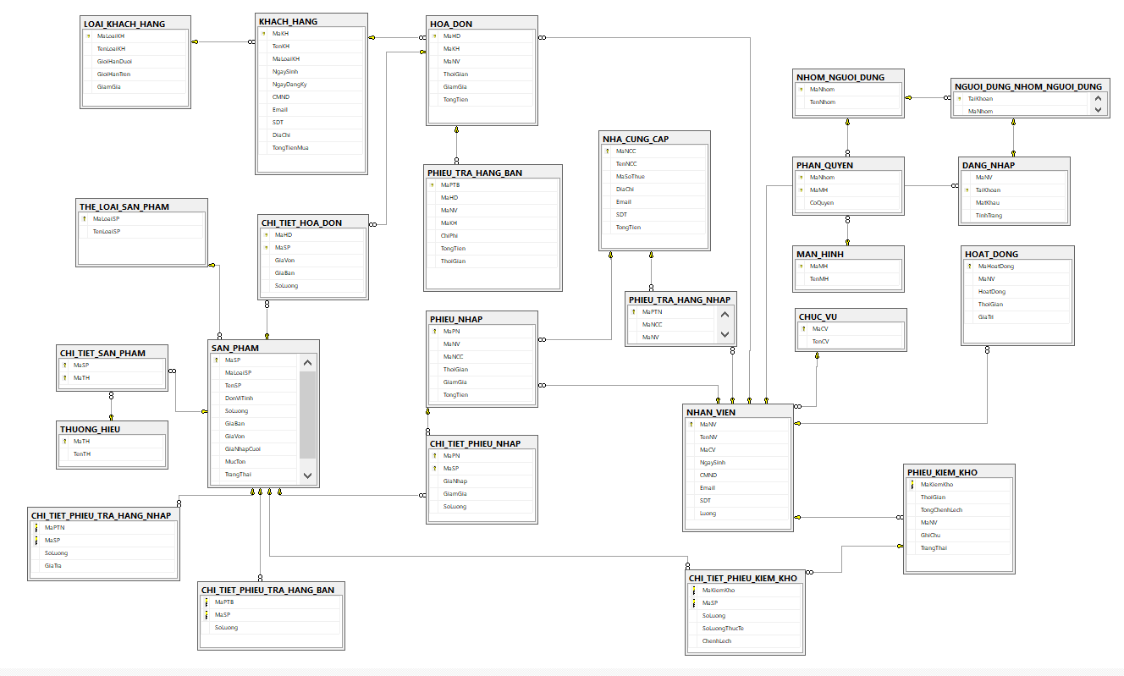

- KHACH_HANG(MaKH, TenKH, MaLoaiKH, NgaySinh, NgayDangKy, CMND, Email, SDT, DiaChi, TongTienMua)
- MAN_HINH(MaMH, TenMH)
- HOA_DON(MaHD, MaKH, MaNV, ThoiGian, GiamGia, TongTien)
- NHA_CUNG_CAP(MaNCC, TenNCC, MaSoThue, DiaChi, Email, SDT, TongTien)
- THE_LOAI_SAN_PHAM(MaLoaiSP, TenLoaiSP)
- CHUC_VU(MaCV,TenCV)
- DANG_NHAP(MaNV, TaiKhoan, MatKhau, TinhTrang)
- NHOM_NGUOI_DUNG(MaNhom, TenNhom)
- PHAN_QUYEN(MaNhom, MaMH, CoQuyen)
- NGUOI_DUNG_NHOM_NGUOI_DUNG(TaiKhoan, MaNhom)
- SAN_PHAM(MaSP, MaLoaiSP, TenSP, DonViTinh, SoLuong, GiaBan, GiaVon, GiaNhapCuoi, MucTon, TrangThai, HinhAnh)
- CHI_TIET_PHIEU_TRA_HANG_NHAP(MaPTN, MaSP, SoLuong, GiaTra)
- THUONG_HIEU(MaTH, TenTH)
- CHI_TIET_SAN_PHAM(MaSP, MaTH)
- LOAI_KHACH_HANG(MaLoaiKH, TenLoaiKH, GioiHanDuoi, GioiHanTren, GiamGia)
- NHAN_VIEN(MaNV, MaCV, TenNV, NgaySinh, CMND, Email, SDT,Luong)
- CHI_TIET_HOA_DON(MaHD, MaSP, GiaVon, GiaBan, SoLuong)
- PHIEU_KIEM_KHO(MaKiemKho, ThoiGian, TongChenhLech, MaNV, GhiChu, TrangThai)
- CHI_TIET_PHIEU_KIEM_KHO(MaKiemKho, MaSP, SoLuong, SoLuongThucTe, ChenhLech)
- PHIEU_NHAP(MaPN, MaNV, MaNCC, ThoiGian, GiamGia, TongTien)
- CHI_TIET_PHIEU_NHAP(MaPN, MaSP, GiaNhap, GiamGia, SoLuong)
- PHIEU_TRA_HANG_NHAP(MaPTN, MaNCC, MaNV)
- CHI_TIET_PHIEU_TRA_HANG_BAN(MaPTB, MaSP, SoLuong)
- PHIEU_TRA_HANG_BAN(MaPTB, MaHD, MaNV, MaKH, ChiPhi, TongTien, ThoiGian)
- HOAT_DONG(MaHoatDong, MaNV, HoatDong, ThoiGian, GiaTri)

* diễn giải:
- Thực thể KHACH_HANG
Tên tắt | Diễn giải | Ràng buộc | Kiểu dữ liệu | Chiều dài
MaKH | Mã khách hàng | Not null | nvarchar | 20
TenKH | Tên khách hàng |  | nvarchar | 30
MaLoaiKH | Mã loại khách hàng |  | nvarchar | 20
NgaySinh | Ngày sinh |  | date
NgayDangKy | Ngày đăng ký |  | date
CMND | Chứng minh nhân dân khách hàng |  | char | 12
Email | Thư điện tử |  | nvarchar | max
SDT | Số điện thoại khách hàng |  | char | 11
DiaChi | Địa Chỉ |  | nvarchar | max
TongTienMua | Tổng tiền mua |  | money

- Thực thể NHAN_VIEN

Tên tắt | Diễn giải | Ràng buộc | Kiểu dữ liệu | Chiều dài
MaNV | Mã Nhân Viên | Not null | nvarchar | 10
TenNV | Tên Nhân Viên |  | nvarchar | 30
MaCV | Mã chức vụ |  | nvarchar | 10
NgaySinh | Ngày Sinh nhân viên |  | date
CMND | Chứng minh nhân dân nhân viên |  | char | 12
Email | Thư điện tử nhân viên |  | nvarchar | max
SDT | Số điện thoại nhân viên |  | char | 11
Luong | Lương nhân viên |  | money

- Thực Thể THE_LOAI_SAN_PHAM

Tên tắt | Diễn giải | Ràng buộc | Kiểu dữ liệu | Chiều dài
MaLoaiSP | Mã Loại Sản Phẩm | Not null | nvarchar | 10
TenLoaiSP | Tên Loại Sản Phẩm |  | nvarchar | 30

- Thực Thể CHUC_VU

Tên tắt | Diễn giải | Ràng buộc | Kiểu dữ liệu | Chiều dài
MaCV | Mã chức vụ | Not null | nvarchar | 10
TenCV | Tên chức vụ |  | nvarchar | 30

- Thực Thể DANG_NHAP

Tên tắt | Diễn giải | Ràng buộc | Kiểu dữ liệu | Chiều dài
MaNV | Mã nhân viên |  | nvarchar | 10
TaiKhoan | Tài khoản | Not null | nvarchar | 22
MatKhau | Mật khẩu |  | nvarchar | 100
TinhTrang | Tình trạng |  | bit

- Thực Thể NHOM_NGUOI_DUNG

Tên tắt | Diễn giải | Ràng buộc | Kiểu dữ liệu | Chiều dài
MaNhom | Mã nhóm | Not null | nvarchar | 10
TenNhom | Tên nhóm |  | nvarchar | 30

- Thực Thể PHAN_QUYEN

Tên tắt | Diễn giải | Ràng buộc | Kiểu dữ liệu | Chiều dài
MaNhom | Mã nhóm | Not null | nvarchar | 10
MaMH | Mã màn hình | Not null | nvarchar | 30
CoQuyen | Có quyền |  | bit

- Thực Thể NGUOI_DUNG_NHOM_NGUOI_DUNG

Tên tắt | Diễn giải | Ràng buộc | Kiểu dữ liệu | Chiều dài
TaiKhoan | Tài khoản | Not null | nvarchar | 22
MaNhom | Mã nhóm |  | nvarchar | 10

- Thực Thể CHI_TIET_PHIEU_TRA_HANG_NHAP

Tên tắt | Diễn giải | Ràng buộc | Kiểu dữ liệu | Chiều dài
MaPTN | Mã phiếu trả hàng nhập | Not null | nvarchar | 10
MaSP | Mã sản phẩm | Not null | nvarchar | 20
SoLuong | Số lượng |  | int
GiaTra | Giá trả |  | money

- Thực Thể THUONG_HIEU

Tên tắt | Diễn giải | Ràng buộc | Kiểu dữ liệu | Chiều dài
MaTH | Mã thương hiệu | Not null | nvarchar | 10
TenTH | Tên thương hiệu |  | nvarchar | 50

- Thực Thể CHI_TIET_SAN_PHAM

Tên tắt | Diễn giải | Ràng buộc | Kiểu dữ liệu | Chiều dài
MaSP | Mã sản phẩm | Not null | nvarchar | 20
MaTH | Mã thương hiệu | Not null | nvarchar | 10

- Thực Thể LOAI_KHACH_HANG

Tên tắt | Diễn giải | Ràng buộc | Kiểu dữ liệu | Chiều dài
MaLoaiKH | Mã loại khách hàng | Not null | nvarchar | 20
TenLoaiKH | Tên loại khách hàng |  | nvarchar | 30
GioiHanDuoi | Giới hạn dưới |  | money
GioiHanTren | Giới hạn trên |  | money
GiamGia | Giảm giá |  | int

- Thực Thể CHI_TIET_HOA_DON

Tên tắt | Diễn giải | Ràng buộc | Kiểu dữ liệu | Chiều dài
MaHD | Mã hóa đơn | Not null | nvarchar | 30
MaSP | Mã sản phẩm | Not null | nvarchar | 20
GiaVon | Giá vốn |  | money
GiaBan | Giá bán |  | money
SoLuong | Số lượng |  | int

- Thực Thể MAN_HINH

Tên tắt | Diễn giải | Ràng buộc | Kiểu dữ liệu | Chiều dài
MaMH | Mã màn hình | Not null | nvarchar | 30
TenMH | Tên màn hình |  | nvarchar | 50

- Thực Thể CHI_TIET_PHIEU_KIEM_KHO

Tên tắt | Diễn giải | Ràng buộc | Kiểu dữ liệu | Chiều dài
MaKiemKho | Mã kiểm kho | Not null | nvarchar | 30
MaSP | Mã sản phẩm | Not null | nvarchar | 20
SoLuong | Số lượng |  | int
SoLuongThucTe | Số lượng thực tế |  | int
ChenhLech | Chênh lệch |  | int

- Thực Thể PHIEU_NHAP

Tên tắt | Diễn giải | Ràng buộc | Kiểu dữ liệu | Chiều dài
MaPN | Mã phiếu nhập | Not null | nvarchar | 30
MaNV | Mã Nhân viên |  | nvarchar | 10
MaNCC | Mã nhà cung cấp |  | nvarchar | 10
ThoiGian | Thời gian |  | date
GiamGia | Giảm gía |  | int
TongTien | Tổng tiền |  | money

- Thực Thể NHA_CUNG_CAP

Tên tắt | Diễn giải | Ràng buộc | Kiểu dữ liệu | Chiều dài
MaNCC | Mã nhà cung cấp | Not null | nvarchar | 10
TenNCC | Tên nhà cung cấp |  | nvarchar | 70
MaSoThue | Mã số thuế |  | char | 13
DiaChi | Địa chỉ nhà cung cấp |  | nvarchar | max
Email | Thư điện tử nhà cung cấp |  | nvarchar | max
SDT | Số điện thoại nhà cung cấp |  | char | 11
TongTien | Tổng tiền |  | money

- Thực Thể CHI_TIET_PHIEU_NHAP

Tên tắt | Diễn giải | Ràng buộc | Kiểu dữ liệu | Chiều dài
MaPN | Mã phiếu nhập | Not null | nvarchar | 30
MaSP | Mã sản phẩm | Not null | nvarchar | 20
GiaNhap | Giá nhập |  | money
GiamGia | Giảm giá |  | int
SoLuong | Số lượng |  | int

- Thực Thể PHIEU_TRA_HANG_NHAP

Tên tắt | Diễn giải | Ràng buộc | Kiểu dữ liệu | Chiều dài
MaPTN | Mã phiếu trả hàng nhập | Not null | nvarchar | 10
MaNCC | Mã nhà cung cấp |  | nvarchar | 10
MaNV | Mã nhân viên |  | nvarchar | 10

- Thực Thể PHIEU_TRA_HANG_BAN

Tên tắt | Diễn giải | Ràng buộc | Kiểu dữ liệu | Chiều dài
MaPTB | Mã phiếu trả hàng bán | Not null | nvarchar | 30
MaHD | Mã hóa đơn |  | nvarchar | 30
MaNV | Mã nhân viên |  | nvarchar | 30
MaKH | Mã khách hàng |  | nvarchar | 20
ChiPhi | Chi phí |  | money
TongTien | Tổng tiền |  | money
ThoiGian | Thời gian |  | datetime

- Thực Thể CHI_TIET_PHIEU_TRA_HANG_BAN

Tên tắt | Diễn giải | Ràng buộc | Kiểu dữ liệu | Chiều dài
MaPTB | Mã phiếu trả hàng bán | Not null | nvarchar | 30
MaSP | Mã sản phẩm | Not null | nvarchar | 20
SoLuong | Số lượng |  | int

- Thực Thể HOAT_DONG

Tên tắt | Diễn giải | Ràng buộc | Kiểu dữ liệu | Chiều dài
MaHoatDong | Mã hoạt động | Not null | nvarchar | 20
MaNV | Mã nhân viên |  | nvarchar | 10
HoatDong | Hoạt động |  | nvarchar | 30
ThoiGian | Thời gian |  | datetime
GiaTri | Gía trị |  | money

- Thực Thể HOA_DON

Tên tắt | Diễn giải | Ràng buộc | Kiểu dữ liệu | Chiều dài
MaHD | Mã hóa đơn | Not null | nvarchar | 30
MaKH | Mã khách hàng |  | nvarchar | 20
MaNV | Mã nhân viên |  | nvarchar | 10
ThoiGian | Thời gian |  | datetime
GiamGia | Giảm giá |  | int
TongTien | Tổng tiền |  | money

- Thực Thể SAN_PHAM

Tên tắt | Diễn giải | Ràng buộc | Kiểu dữ liệu | Chiều dài
MaSP | Mã sản phẩm | Not null | nvarchar | 20
MaLoaiSP | Mã loại sản phẩm |  | nvarchar | 10
TenSP | Tên sản phẩm |  | nvarchar | 100
DonViTinh | Đơn vị tính |  | nvarchar | 10
SoLuong | Số lượng |  | int
GiaBan | Giá bán |  | money
GiaVon | Giá vốn |  | money
GiaNhapCuoi | Giá nhập cuối |  | money
MucTon | Mức tồn |  | int
TrangThai | Trạng thái |  | bit
HinhAnh | Hình ảnh |  | nvarchar | 150

- Thực Thể PHIEU_KIEM_KHO

Tên tắt | Diễn giải | Ràng buộc | Kiểu dữ liệu | Chiều dài
MaKiemKho | Mã kiểm kho | Not null | nvarchar | 30
ThoiGian | Thời gian |  | datetime
TongChenhLech | Tổng chênh lệch |  | int
MaNV | Mã nhân viên |  | nvarchar | 10
GhiChu | Ghi chú |  | nvarchar | 200
TrangThai | Trạng thái |  | bit

3.2. Mô hình quan hệ kết hợp ERD:
Chưa học

3.3. Mô hình quan hệ kết hợp BPM:
Chưa học

3.4. Mô hình chức năng nghiệp vụ BFD:

PHẦN 4: THIẾT KẾ GIAO DIỆN VÀ MÔ TẢ XỬ LÝ
4.1 Form đăng nhập:

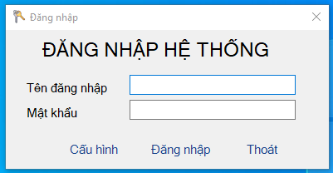
Khi muốn tiếp cận vào phần mềm, người dùng cần qua bước đăng nhập.
Tên đăng nhập: TKNV001
Mật khẩu: 1
- “Đăng nhập”: truy cập vào form quản lý bán mỹ phẩm để sử dụng phần mềm
- “Thoát”: đóng phần mềm
- “Cấu hình”: thay đổi chuỗi cấu hình (thông tin về cơ sở dữ liệu)

4.2. Form cấu hình:

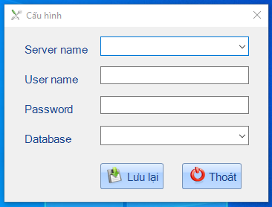
Nếu muốn thay đổi chuỗi cấu hình thì truy cập vào form trên
- “Lưu”: thay đổi chuỗi cấu hình vừa thao tác
- “Hủy”: quay lại form đăng nhập mà không lưu chuỗi

4.3. Form trang chủ:

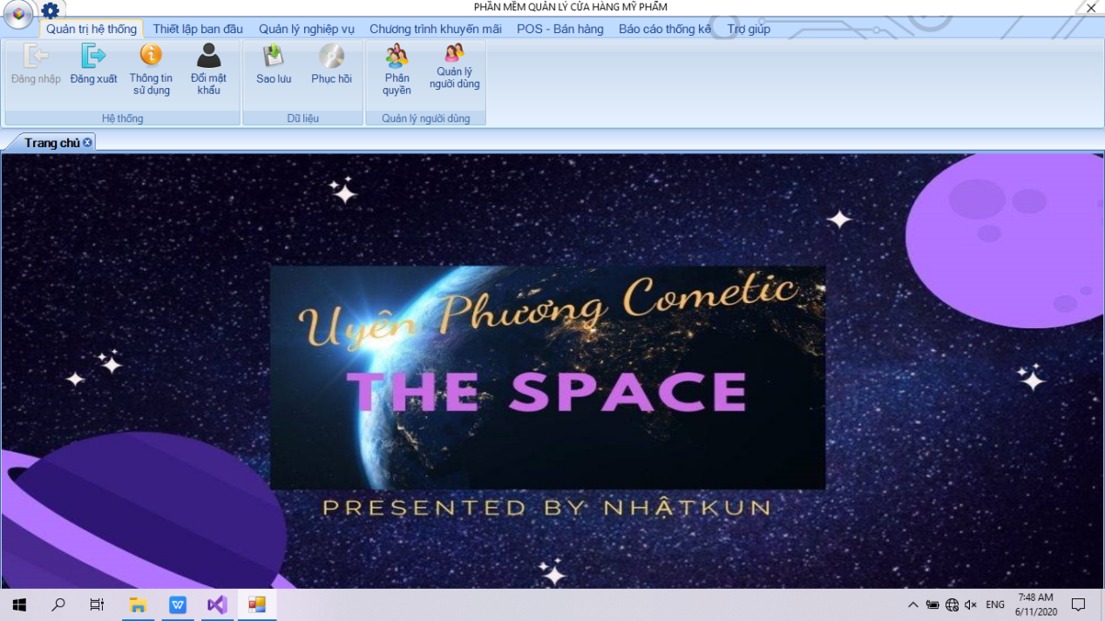

4.4. Form quản lý khách hàng:

Hình chụp form khách hàng

- “Thêm”:
- “Lưu”:
- “Xóa”:
- “Sửa”:

